*В контексте тем: |  |  |  | «Моя семья и друзья», «Мир вокруг нас»

Школа:
Дата: |  |  |  | ФИО учителя:
Класс: 1 класс. |  |  |  | Количество присутствующих:  отсутствующих:
Тема урока: |  |  |  | Головоломки
Цели обучения, которые достигаются на данном уроке (ссылка на учебную программу):
1.4.2.2 **решать головоломки с одинаковыми цифрами и фигурами, ребусы
Цели урока: |  | • решать головоломки с одинаковыми цифрами и фигурами, ребусы.
Все учащиеся будут: Решать головоломки с одинаковыми цифрами и фигурами, ребусы
Большинство учащихся будут: объяснять, почему нарушена закономерность
Некоторые учащиеся будут: самостоятельно составлять числовые закономерности
Критерии успеха |  | Решение задач и головоломок; поиск закономерностей в головоломках, развитие логического мышления в процессе поиска ответа на задание.  Этот урок направлен на решение головоломок с опорой на определенные закономерности. Головоломки — это задачи, для решения которых требуются не только знания, но и смекалка. Некоторые головоломки известны с давних времен. Специальные логические головоломки встречаются на стенах египетских пирамид, в древнегреческих рукописях и других исторических памятниках. Головоломки бывают разных видов:  - Пазлы. Задача пазлов — собрать фигуру или рисунок из отдельных элементов.  - Головоломки из ниток.  - Текстовые и графические головоломки.  - Механические головоломки. В данном случае в роли головоломки выступает какой-нибудь механизм, он состоит из деталей, которые можно менять местами. Задача головоломки — собирать или делить, заменить или совсем убрать какую-нибудь деталь. На уроке намечено решение нескольких видов логических задач и головоломок.
Привитие  ценностей |  | Ценности, основанные на национальной идее «Мәңгілік ел»: казахстанский патриотизм и гражданская ответственность; уважение; сотрудничество; труд и творчество; открытость; образование в течение всей жизни.
Межпредметные связи
Навыки использования ИКТ |  |  |  |  | На данном уроке учащиеся не используют ИКТ
Предварительные знания
Ход урока
Этапы урока | Запланированная деятельность на уроке |  |  |  |  |  | Ресурсы
Начало урока | - Эмоциональный настрой  - Мотивация. На доске ребус.  На этой картинке зашифрованы слова. Все они связаны с зимой. Кто знает, как можно прочитать этот ребус?  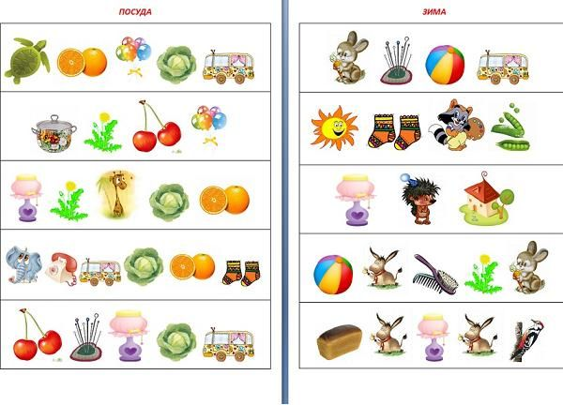  Целеполагание:  -Чем мы будем заниматься сегодня на уроке?  Проблемные вопросы:  Что такое ребус?  - Кто умеет разгадывать ребусы?  3. Актуализация  Карточки БИС  Математический диктант  Дан ряд чисел: 5, 0, 7, 1, 8, 6, 9, 2, 4, 3.  1) Обведи красным карандашом число, которое при счете следует за числом 8.  2) Обведи синим карандашом число, которое при счете предшествует числу 9.  3) Обведи зелёным карандашом число, которое при счете предшествует числу 8.  4) Обведи жёлтым карандашом два числа, между которыми при счете называют число 4.  5) Обведи коричневым карандашом число, которое надо отнять от 4, чтобы получить 0.  6) Обведи оранжевым карандашом число, которое надо прибавить к 9, чтобы получить 9.  7) Подчеркни числа, которые меньше 9, но больше 4.  - Работа по теме урока  Ребус - загадка, в которой разгадываемые слова изображены в виде комбинации рисунков с буквами и другими знаками.  Слово "ребус" латинского происхождения (лат. rebus, при помощи вещей, "Non verbis sed rebus" - "Не словами, а при помощи вещей"). Зародился ребус во Франции в XV веке, а первый печатный сборник ребусов был издан во Франции в 1582 году, составлен он был Этьеном Табуро.  Ребусы очень полезны для развития мышления детей, развития сообразительности и логики. К тому же ребус пользуется популярностью в детской аудитории, являясь одним из самых популярных детских игр. Это хорошее детское увлечения, приносящее пользу и удовольствие.  Ребус - rebus  Задача-сказка: «Старуха и воры».  Давным-давно жила-была одинокая беззащитная старуха, которая прислуживала богачам. Летом, когда люди переехали на жайляу, к дому старухи, которую теперь некому было защитить, пришли воры, чтобы украсть ее единственную корову. Старуха подумала: «Они хотят забрать мою единственную корову! Нет! Я перехитрю их». Долго не думая, она взяла ведро и, перемешивая воду, начала напевать:  «Помешивая-помешивая, передай Арману. Переливая-переливая, передай Алмасу. Потом тем двоим у двери. Потом четверым, сидящим на почетном месте. Затем попей сам и передай мне».  «Так, здесь у нас ничего не выйдет. Дом полон людей, и нам лучше убраться подобру-поздорову», — решили воры и ушли. Вот так старуха своей находчивостью отпугнула воров». Сколько же людей было внутри дома, по мнению воров?  Ответ  - человек.  В сказке бабушка не могла противостоять ворам силой, поэтому она применила смекалку и придумала необычный способ самозащиты. Такая находчивость и необычные решения используются при решении головоломок.  Расставить точки в частях треугольника таким образом, чтобы их общее число с каждой стороны соответствовало числу вне фигуры. Например,  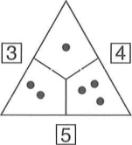  Разделите класс на 4 группы. Раздайте каждой группе задания, по которым должны совместно дорисовать точки для получения нужного количества. Проверьте ответы, нарисовав их на интерактивной доске.  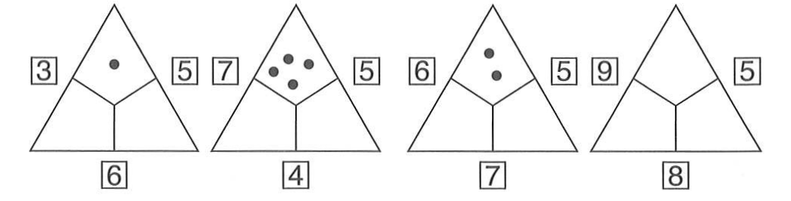  После выполнения задания объясните, что это был один из видов головоломок. |  |  |  |  |  | презентация
Критерии успеха | Решают головоломки
Середина урока | - Работа по учебнику  Зашифрованные слова. Учащиеся, сопоставляя буквы и цифры, составят и прочитают слова. При выполнении этого задания они смогут повторить алфавит и прочитать слова.  Ответы  Дом, мама, книга.  Компьютер. Для того чтобы первоклассники нашли, какой компьютер к какой розетке подключен, нужно двигаться вдоль провода с вилкой к розетке. Организуйте задание таким образом, чтобы каждый выполнял его самостоятельно.  Ответы  а) 2; б) 3; в) 1,  Реши. Предложите детям выполнить задание в парах. Закономерность изображена на первом рисунке. Основываясь на этой закономерности, ребята смогут заполнить пустые ячейки второй блок-схемы. |  |  |  |  |  | Учебник:  Головоломки, с. 114—115.  Р/т:  Рабочий лист 111 «Головоломки», с. 113.  Рабочий лист 112 «Волшебный квадрат», с. 114.  Ресурсы:  - логические задачи;  - «волшебные» треугольники и квадраты;  - дидактические материалы.
Критерии успеха | Третий чертеж дается в зависимости от способностей ученика. Пусть школьники приведут свои примеры, дайте им возможность отстаивать свое мнение перед классом или друг перед другом.
Конец урока | Попробуй. Организуйте работу в парах. Раздайте каждой паре учащихся по шесть спичек. Объясните, что им нужно построить цифру 6. Затем объясните, что им нужно переставить 1 спичку так, чтобы получилась цифра 9.  6. Работа в тетради
Критерии успеха | Дайте время и наблюдайте, как дети работают в группе. Напомните, что задание нужно выполнять совместно. Объясните, что при работе в группе ценно мнение каждого участника.
 | 7. Рефлексия «Лесенка успеха»
Дифференциация  Каким образом Вы планируете оказать больше поддержки? Какие задачи Вы планируете поставить перед более способными учащимися? |  |  | Оценивание  Как Вы планируете проверить уровень усвоения материала учащимися?  Используйте данный раздел для записи методов, которые Вы будете использовать для оценивания того, чему учащиеся научились во время урока. |  |  | Здоровье и соблюдение техники безопасности  Здоровьесберегающие технологии.  Используемые физминутки и активные виды деятельности.
Дополнительные задания  Расшифруй слово. Соединяя каждое число с буквами с помощью стрелочки и расставляя буквы по порядку, найдите зашифрованное слово.  Ответ  Дружба.  Дорисуй точки. Школьники будут тренировать смекалку, находчивость, быстроту реакции и устный счет. Какое количество точек на одной строке, такое же количество точек должно быть и в каждом столбце. В двух квадратиках центральных строк и столбцов количество точек в сумме должно быть таким же.  Судоку. Задание развивает навыки логического мышления и наблюдательность. В каждой строчке и столбце квадрата нужно разместить пять чисел так, чтобы они не повторялись.  Ответы  первая строка: 2; вторая строка: 5; третья строка: 3, 4; четвертая строка: 5; пятая строка: 2. |  |  | Учащиеся по окончании урока должны знать разные виды головоломок и уметь их решать.  Чтобы понять, насколько первоклассники усвоили урок, задайте им следующие вопросы и выслушайте ответы:  —’Что такое головоломка? Объясни.  - Чем головоломки отличаются от остальных математических задач?  - Какие виды головоломок ты знаешь?  - Понравилось ли решать головоломки?  Организуйте самооценивание детей с помощью «Лестницы успеха» в рабочей тетради. |  |  | Физкультминутка.  Чтоб все выполнить заданья,  Всем нам надо отдохнуть,  Ну, ребята, дружно встанем,  Надо косточки встряхнуть.  Руки вверх, назад прогнулись,  Сейчас сделаем наклоны,  К упражнению готовы?  Раз, два, три, четыре, пять.  Теперь спинки держим ровно.  На месте будем мы шагать.  Раз, два, три, четыре, пять.  Тихо все на место сядем  И закроем глазки,  Вспомните всё, что сегодня узнали,  Без моей подсказки.

